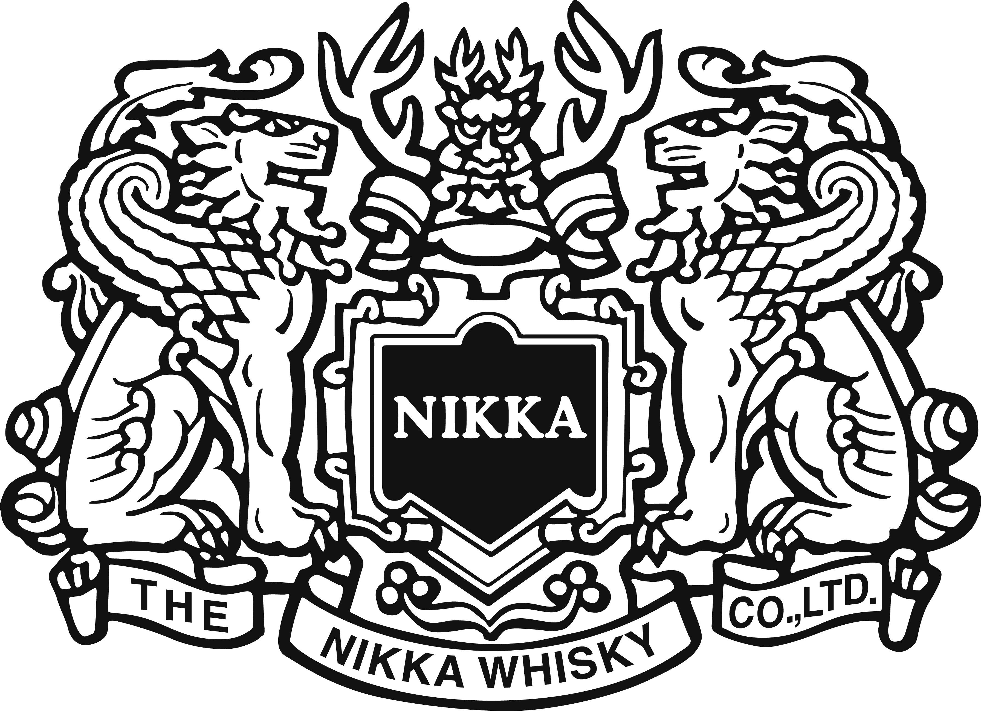

**Nikka Whisky Geschenkset: Hochwertige Box mit Notizbuch**

**Hamburg, Februar 2017**. Ab dem 01. März werden Aktionsflaschen des Nikka Pure Malt Black Whiskys von einer exklusiven Geschenkverpackung als Gratiszugabe umhüllt und in ganz besonderem Glanz präsentiert. Das Geschenkset überzeugt nicht nur durch seine hochwertige Erscheinung, sondern hält ein ganz spezielles Feature bereit, das nicht nur eingeschworene Fans des japanischen Whiskys begeistern wird. Ein kunstvolles Notizbuch, welches sorgfältig in der Geschenkverpackung integriert ist, unterstreicht die außer-gewöhnliche Handwerkskunst, für die Nikka auf der ganzen Welt geschätzt und geliebt wird.

Diese aufmerksamkeitsstarke Geschenkverpackung wird, solange der Vorrat reicht, ausgesuchten Händlern, Kaufhäusern und dem Fachhandel in Deutschland und Österreich als Kartonware angeboten.

**Über The Nikka Whisky Co., Ltd.**

Im Jahr 1918 erhielt Masataka Taketsuru, Sohn einer Sake-Brauerfamilie, den Auftrag, den ersten japanischen Whisky zu kreieren. Er bereiste Schottland auf der Suche nach den Geheimnissen der Whiskyherstellung, kehrte nach Japan zurück und baute im Auftrag eines großen Bierproduzenten 1924 die erste japanische Destille. Wenige Jahre später erfüllte er sich 1934 endlich den Traum einer eigenen Destille auf der Insel Hokkaido. In der kleinen, rauen Küstenstadt Yiochi wird in der gleichnamigen Destille bis heute mit traditionellen Methoden destilliert. 1969 nahm mit Miyagikyo die zweite Destillerie ihren Betrieb auf, die einerseits durch ihre ländlich-gebirgige Lage auf der Insel Honshū, andererseits durch hochmoderne Destillationsprozesse den perfekten Komplementärkontrast zur rauen und handwerksorientierten Yiochi darstellt. Seit 1952 tragen die feinen, handwerklich minutiös perfektionierten Whiskys den Namen Nikka.

**Nikka Pure Malt Black**

Der Nikka Pure Malt Black ist ein kräftiger und würziger Malt Whisky mit den feinen Fruchtnoten des Miyagikyo Malts sowie einem größeren Anteil öliger Yoichi Malts. Trocken und komplex und doch gefällig ist dieser perfekt balancierte Whisky.

**Borco-Marken-Import**

BORCO, mit Sitz in Hamburg, ist einer der größten deutschen, österreichischen sowie europäischen Produzenten und Vermarkter internationaler Top Spirituosen Marken. Das Portfolio des unabhängigen Familienunternehmens, darunter in Deutschland und Österreich unter anderem auch Sierra Tequila, Russian Standard Vodka, Yeni Raki, Fernet-Branca und Lanson Champagne deckt fast alle wichtigen internationalen Segmente ab und ist in seiner Stärke und Geschlossenheit sicher einmalig.

**Für weitere Informationen wenden Sie sich gern an:**

BORCO-MARKEN-IMPORT Matthiesen GmbH & Co. KG   
Winsbergring 12 – 22 · 22525 Hamburg   
Telefon 040 / 85 31 6 - 0  
Telefax 040 / 85 85 00   
[infoline(at)borco.com](javascript:linkTo_UnCryptMailto('nbjmup+jogpmjofAcpsdp/dpn');)  
www.borco.com